**Lab2 : Les modules de base de Node.js**

**Exercice 1 : Ecrire et lancer un premier programme node.js**

1. Dans votre espace de travail, créer un fichier hello.js

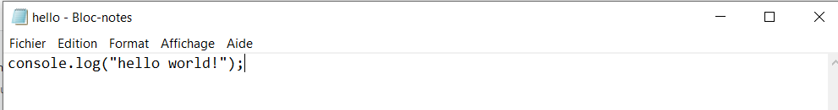2. Ouvrir le fichier hello.js et ajouter l’instruction suivante

3. Enregistrer le fichier hello.js.

4. Ouvrir le terminal dans le répertoire de travail puis taper la commande :

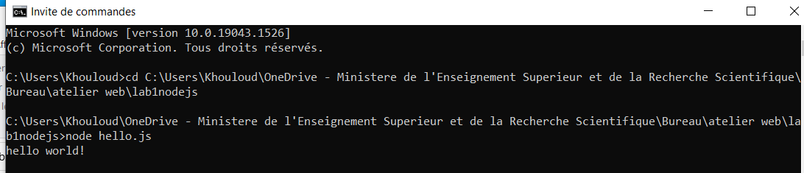5. Remarquer l’affichage du message « Hello World ! » sur la console.

6. revenir au fichier hello.js et remplacer le code précédent par celui-ci pour tester quelques

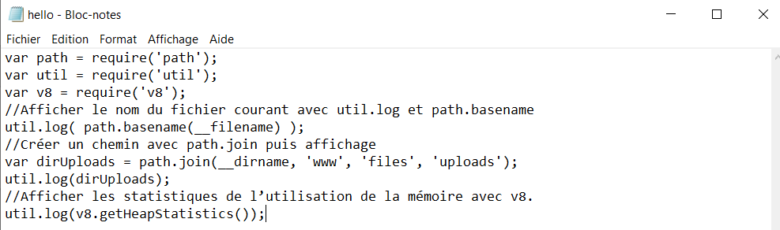core modules de node

7. Exécuter à nouveau votre programme et remarquer l’affichage de la date et l’heure

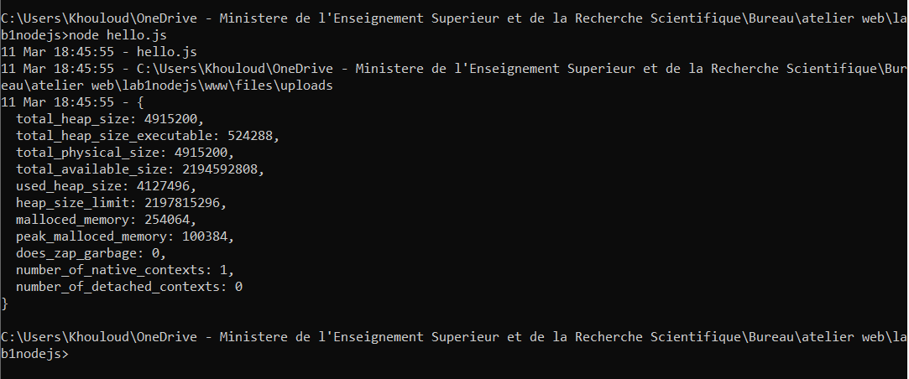devant les messages de log dans la console.

**Exercice 2 : Interagir avec l’utilisateur à l’aide de stdin et stdout**

1. Dans votre espace de travail, créer le fichier inout.js

2. Ouvrir le fichier créé et ajouter le code suivant :

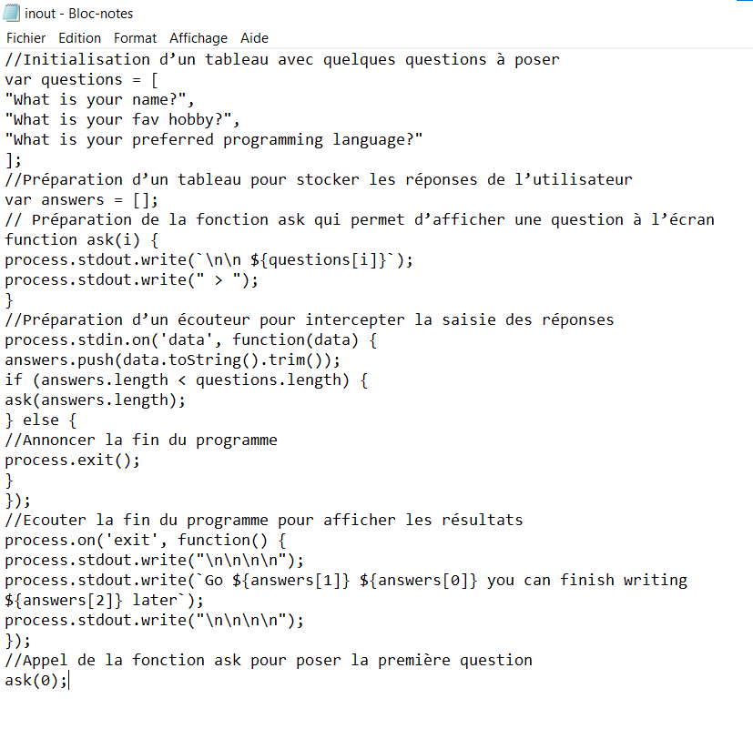

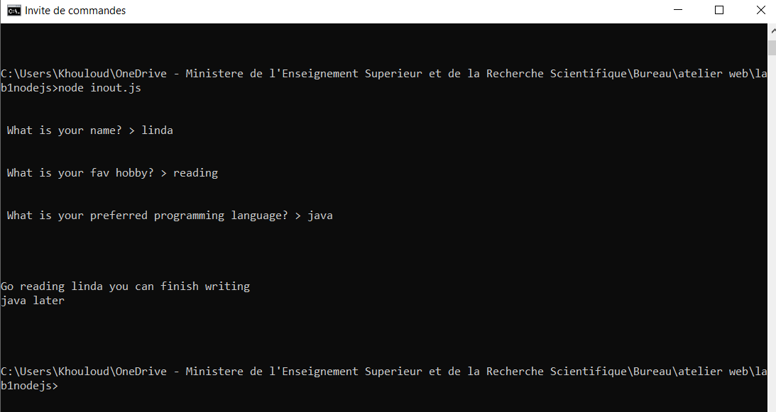3. Lancer le programme et répondre aux questions pour afficher le résultat final.

**Exercice 3 : Lancer et intercepter des évènements personnalisés avec EventEmitter**

1. Dans votre espace de travail, créer un fichier event.js

2. Copier le code suivant dans votre fichier.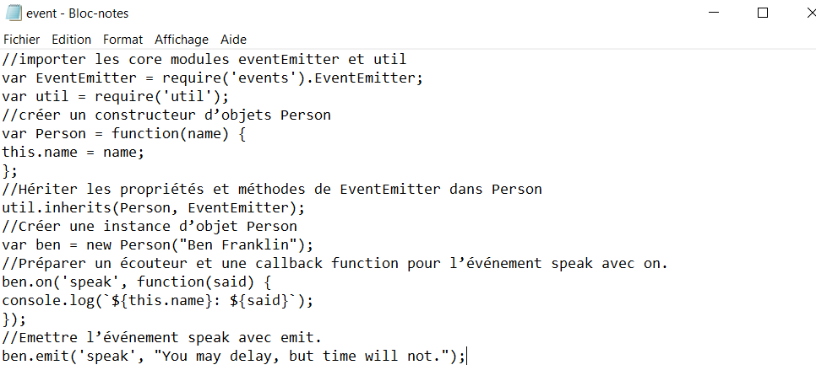 3. Lancer le programme et remarquer l’affichage du message "You May Delay, but time

Will not."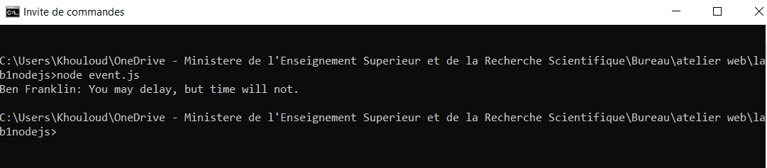

**Exercice 4 : Lister le contenu d’un répertoire**

1. Dans votre espace de travail, créer un répertoire /fs

2. Copier le répertoire /lib joint à ce lab sous le répertoire /fs

3. Créer un fichier list.js sous /fs.

4. Copier le code suivant dans le fichier list.js

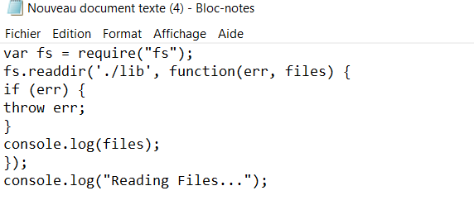

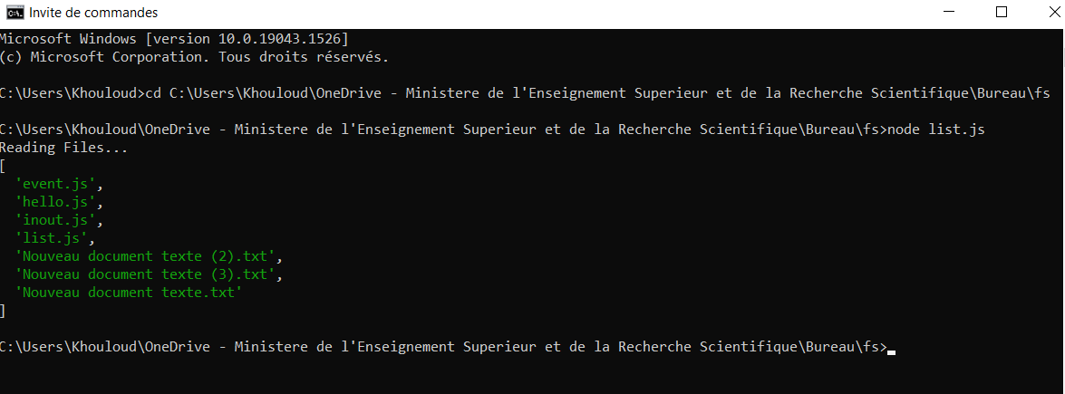5. Lancer votre programme et vérifier l’affichage de la liste des fichiers.

**Exercice 5 : Lire le contenu des fichiers**

1. Dans le répertoire /fs créé dans la question précédente, vérifier l’existence du sous répertoire

/li puis ajouter un fichier nommé read.js

2. Copier le code suivant dans le nouveau fichier créé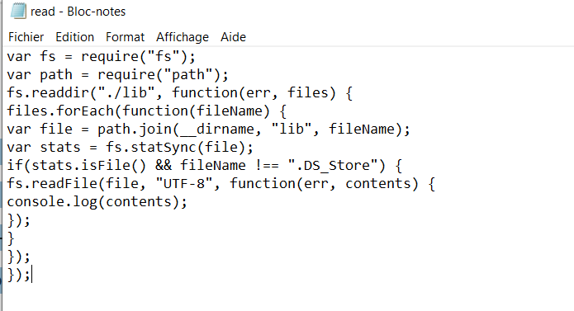

3. Lancer le programme et vérifier l’affichage du contenu des fichiers

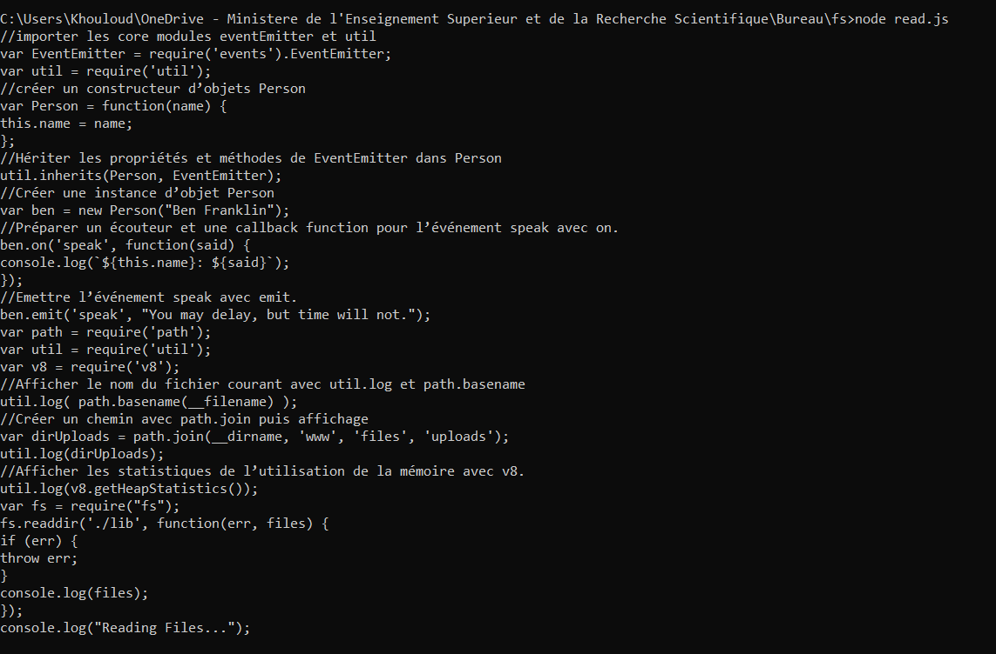

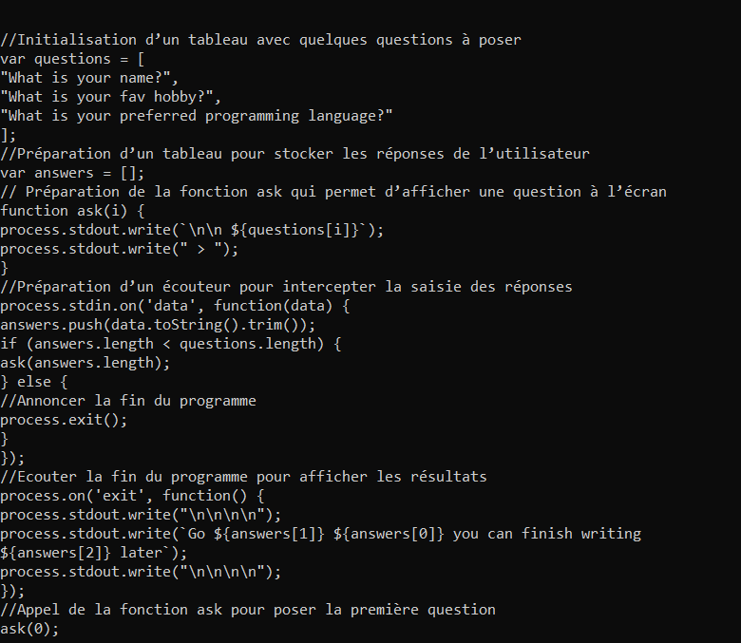

**Exercice 6 : Créer et Ecrire dans un fichier**

1. Dans l répertoire /fs, ajouter un fichier nommé create.js

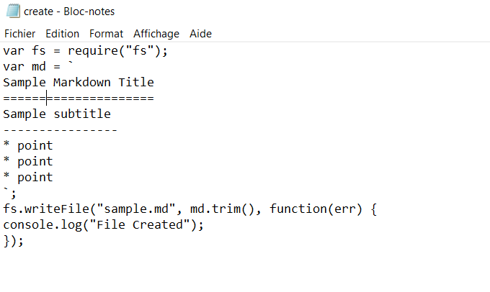2. Copier le code suivant dans le nouveau fichier créé

3. Lancer le programme et vérifier la création du fichier avec le texte affecté à la variable md.

**Exercice 7 : Créer un serveur web simple**

1. Dans votre espace de travail, créer un fichier server.js

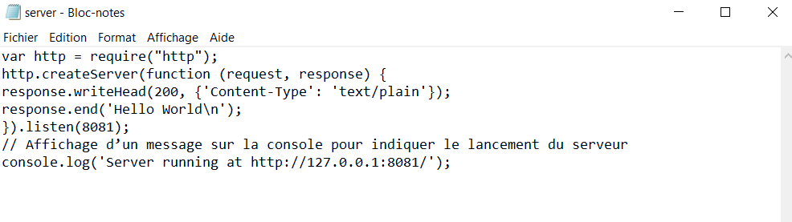2. Importer le module http à l’aide de require.

4. Lancer le serveur :

A partir de votre terminal (invite de commande), lancer la commande :

5. Accéder à l’aide de votre navigateur à l’adresse http://127.0.0.1:8081/ pour voir le

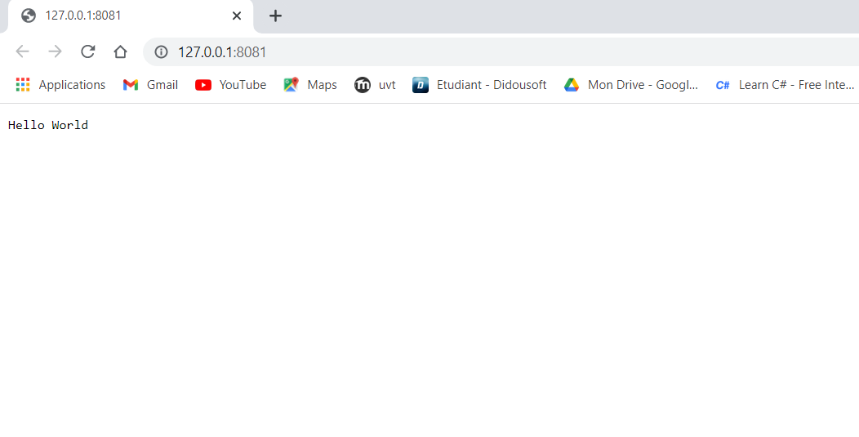résultat :